Заполнение формы «Регистрационные данные в ЕИС»
В режиме информационного взаимодействия происходит автоматизированный обмен информацией о размещении заказов между Системой и Общероссийским официальным сайтом (ЕИС) и электронными торговыми площадками.
Ввод данных осуществляется с помощью специальной формы (Рисунок 13), которая вызывается при нажатии на кнопки [Настройки] [Регистрационные данные в ЕИС] панели инструментов (Рисунок 12).
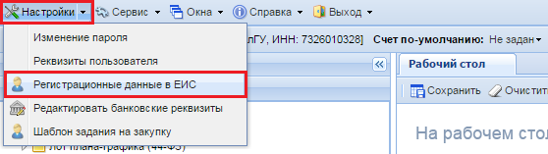
Рисунок 12. Вызов формы «Регистрационные данные в ЕИС»
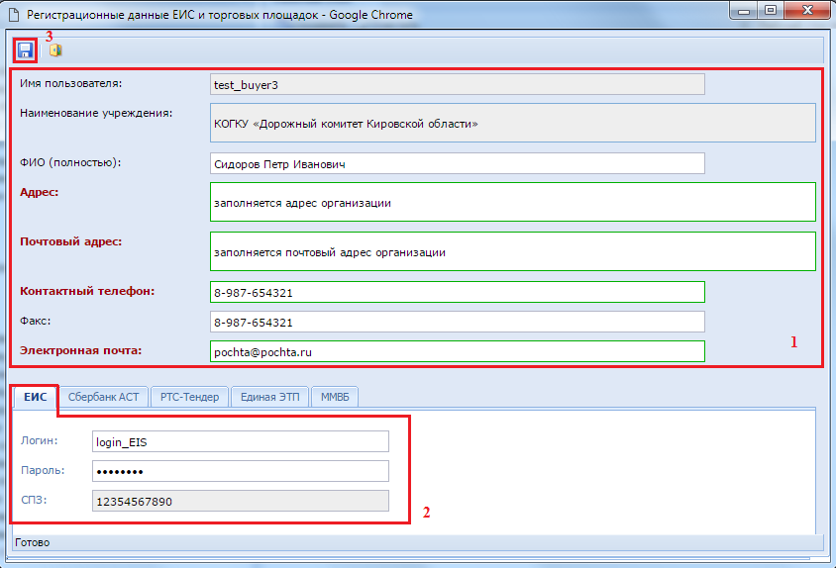
Рисунок 13. Ввод регистрационных данных в ЕИС в Систему
Для обеспечения информационного обмена с единой информационной системой, необходимо ввести регистрационные данные пользователя, являющегося государственным заказчиком в ЕИС в Систему «WEB-Торги-КС». Для этого заполняются все обязательные для заполнения поля, а также поля во вкладке «ЕИС». В полях «Логин» и «Пароль» необходимо указать логин и пароль для входа в личный кабинет ЕИСа.
Если по тем или иным причинам не помните логин с паролем для входа в ЕИС, т.к. входите в личный кабинет с помощью ЭЦП, то у Вас есть возможность изменить пароль в личном кабинете ЕИС. В процессе изменения пароля будет отображен логин, для которого производите изменение пароля. Измененный пароль и логин с ЕИС необходимо внести в Систему «WEB-Торги-КС».
Номер СПЗ при этом проставляется автоматически и на момент заполнения данной формы он у Вас должен быть заполнен. Если поле СПЗ пустое, то обратитесь к администраторам Системы, курирующим Систему «WEB-Торги-КС» в Вашем регионе.
После ввода необходимых реквизитов, требуется произвести сохранение данных, для этого следует нажать на кнопку [Сохранить].
Во вкладках «Сбербанк АСТ», «РТС-Тендер», «Единая ЭТП», «ММВБ» доступны для ввода логин и пароль от личного кабинета на торговых площадках. Заполнение данных полей позволяет загружать с торговых площадок первые и вторые части заявок, а также передавать на площадку протоколы, являющиеся результатами подведения итогов определения поставщика по электронному аукциону.
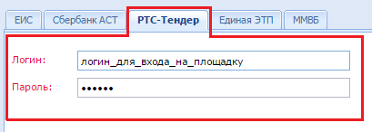
Рисунок 14. Ввод логина и пароля от личного кабинета от торговой площадки, на котором проводятся определения поставщика по способу «Электронный аукцион»
    - Внесение изменений в регистрационные данные после перерегистрации организации в ЕИС
После перерегистрации организации в ЕИС, которое необходимо произвести до конца 2016 года, пользователям организации, работающим в ЕИС, автоматически назначается новый логин и пароль, генерируемые автоматически. Эти значения необходимо прописать в Системе «WEB-Торги-КС» для дальнейшей возможность успешной отправки документов в ЕИС.
В первую очередь необходимо узнать новый логин и пароль учетной записи. Для этого необходимо в личном кабинете ЕИС перейти в регистрационные данные пользователя и нажать на гиперссылку [Данные пользователя для альтернативной интеграции (по протоколу HTTPS)] (Рисунок 15).
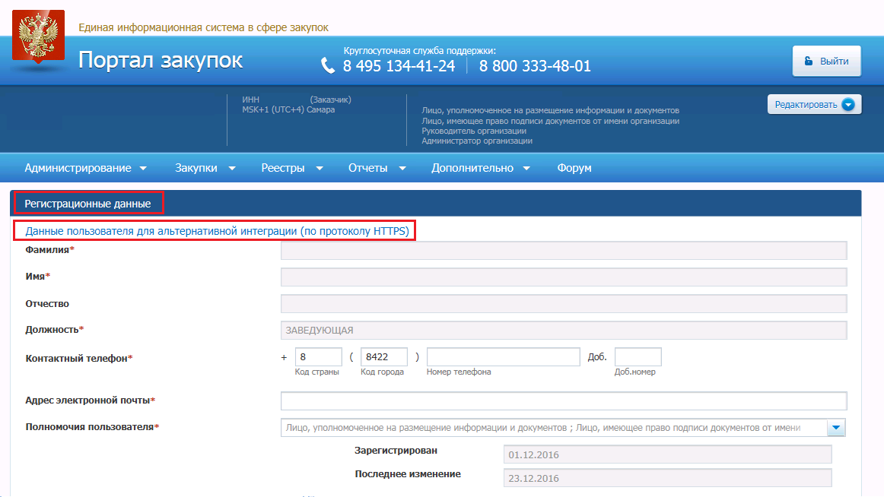
Рисунок 15. Получение данных пользователя для альтернативной интеграции
При этом произойдет автоматическая генерация логина и пароля пользователя (Рисунок 16). Необходимо записать данные, которые будут отображены в окне информации о пользователе. Рекомендуется скопировать эти данные в текстовый редактор и сохранить на компьютере.
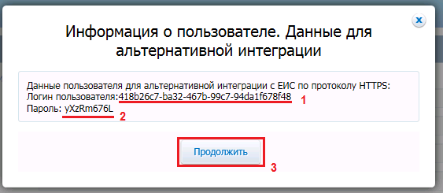
Рисунок 16. Информация о пользователе
После того как данные будут записаны или сохранены в текстовом редакторе на компьютере, нажмите кнопку [Продолжить]. В этот момент произойдет присвоение отображаемого логина и пароля для пользователя.
Если по какой то причине не успели записать данные или же закрыли окно, то повторите вызов окна информации о пользователе. При этом пароль будет сгенерирован уже новый и необходимо будет его записать и только после этого нажать на кнопку [Продолжить].
После того как логин с паролем будут получены, необходимо зайти в Систему «WEB-Торги-КС» и открыть регистрационные данные в ЕИС (Рисунок 17).
Рисунок 17. Регистрационные данные
В открывшемся окне во вкладке «ЕИС» в поля «Логин» и «Пароль» вносим данные (Рисунок 18), которые были получены в ЕИС (смотрим Рисунок 16).
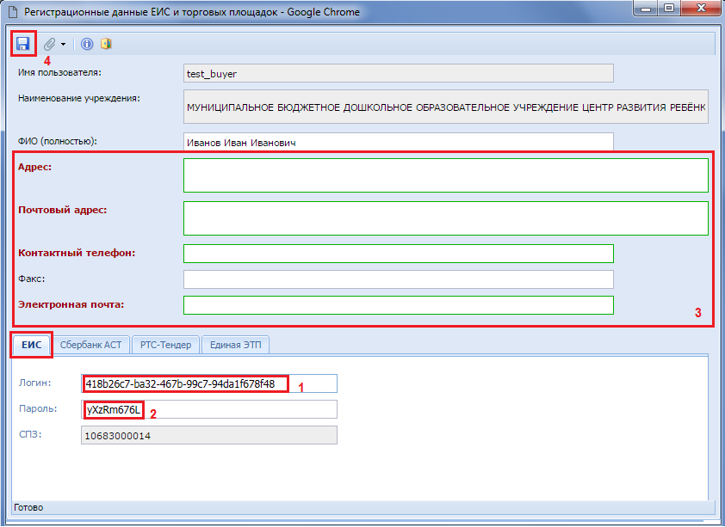
Рисунок 18. Изменение регистрационных данных
Кроме этого следует заполнить обязательные поля и по кнопке [Сохранить] сохранить внесенные данные. После выполнения действий, описанных выше, повторите отправку документа в ЕИС еще раз. При этом ошибки о несоответствии регистрационных данных пользователя в ЕИС больше не возникнет

